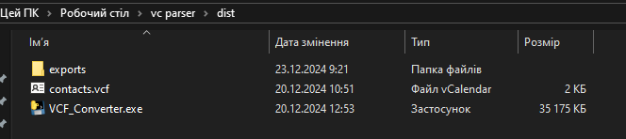

Exports – тека, в яку буде вивантажено результат обробки

contacts.vcf – файл телефонної книги, завантажений з моб. Телефону. Всі файли для конвертування мають бути в одній теці з програмою.

VCF_Converter.exe – програма-конвертер.

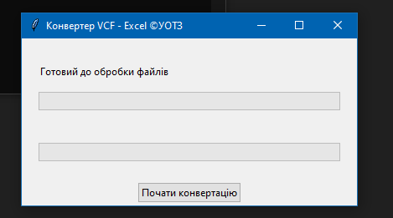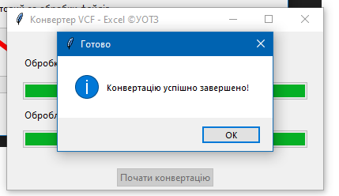

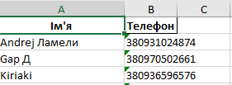Результат- оброблена книга в теці exports